24.03.22 2-БкласЗаярнюкС.А.Фізична культура
Тема уроку: Організуючі та загально-розвивальні вправи. Вправи для розвитку координації. Стрибки зі скакалкою на одній,двох ногах. Стрибки у довжину з місця, з розбігу 5-7 кроків способом «Зігнувши ноги».
Хід уроку
1. Загально-розвивальні вправи
- Виконай комплекс вправ за посиланням
https://www.youtube.com/watch?v=xs1FdB3wJ9Q
2. Вправи зі скакалкою
- стрибки зі скакалкою на одній, двох ногах.
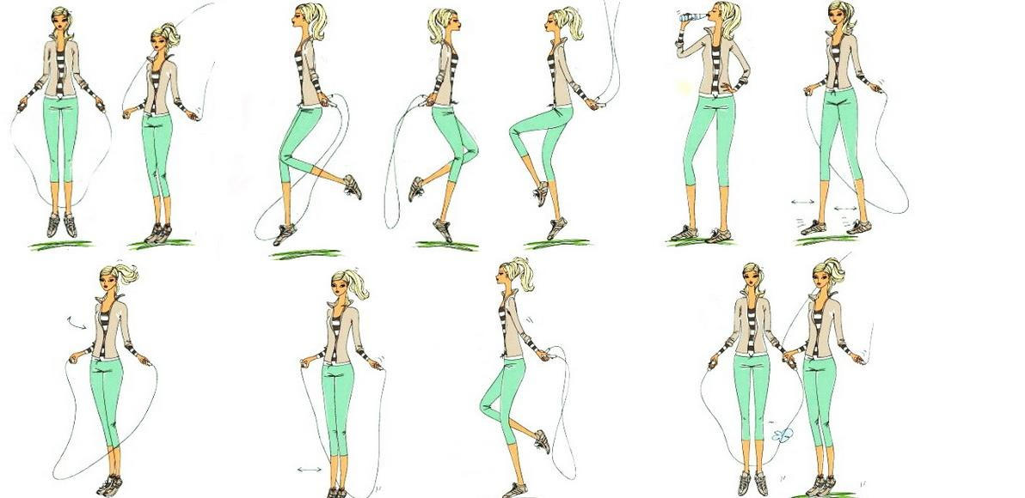

3.Стрибки у довжину з місця
- перед початком занять слід обов'язково робити розминку. Вона допоможе розігріти м'язи та підготувати організм до підвищеного навантаження.
- стрибати потрібно тільки в спортивному взутті.
- після стрибка м'яко приземлитися на гімнастичні мати або яму для стрибків.
- найголовніше в стрибках - навчитися м'яко приземлятися.
Техніка стрибка
Стрибок в довжину з розбігу складається з чотирьох фаз:
- Розбігу.
- Відштовхування.
- Польоту.
- Приземлення.

4.Стрибки у довжину з розбігу 5-7 кроків способом «Зігнувши ноги»
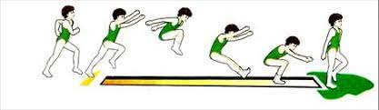

5. Танцювальна руханка
- Спробуй виконати танцювальну руханку за посиланням
https://www.youtube.com/watch?v=2p46HH4mOfo

